北京邮电大学

实验报告

课程名称 数据库系统原理

实验内容 实验（三）
实验名称

班级 2014211312 姓名 郭瀚涛/陈青宇

指导老师 成绩_________

XXXX年 XX月 XX日

实验三 数据查询实验

实验目的
通过对实验二中建立的数据库关系表和视图的各种查询的操作，加深对SQL语言和Transact SQL查询语言的了解，掌握相关查询语句的语法和使用方法。

实验内容

数据库关系表查询：
- 简单的查询操作，包括单表的查询、选择条件、结果排序等的练习；
- 多表的连接查询，包括等值连接、自然连接等；
- 复杂的查询操作，包括使用分组函数等库函数的查询操作；
- 练习带有IN、比较符的嵌套查询。
具体内容包括：
- 简单查询:
(1) 查询班号为g99401班的学生的学号和姓名；
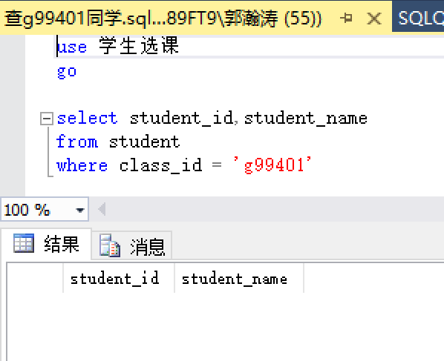
查无此结果
(2) 查询“数据库开发技术”课程的学分；
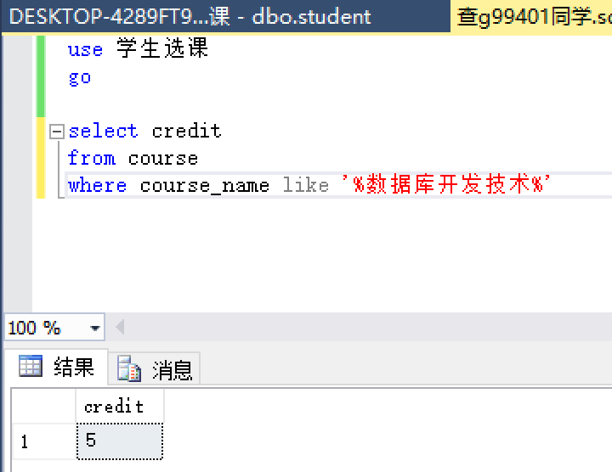

(3) 查询选修了课程编号为“dep04_s003”的学生的学号和成绩，并将成绩按降序输出；
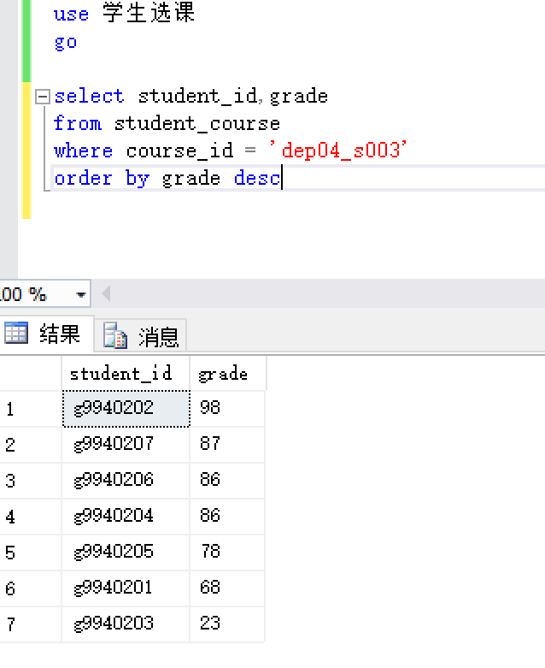

(4) 查询学号为“g9940205”的学生选修的课程编号和成绩；
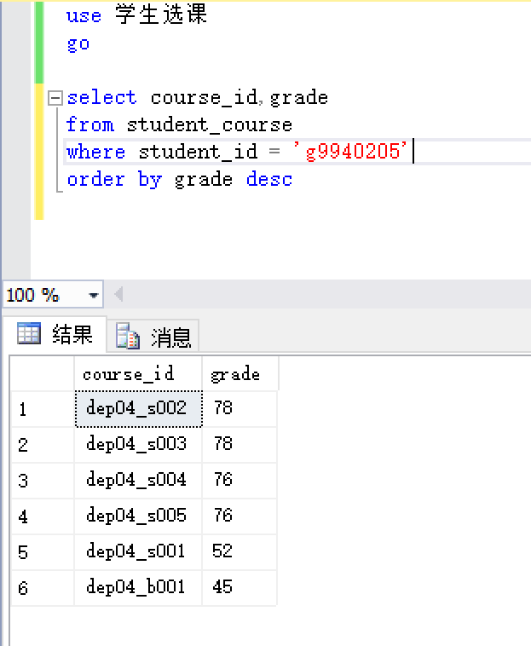

(5) 查询选修了课程编号为“dep04_s001”且成绩高于85分的学生的学号和成绩。
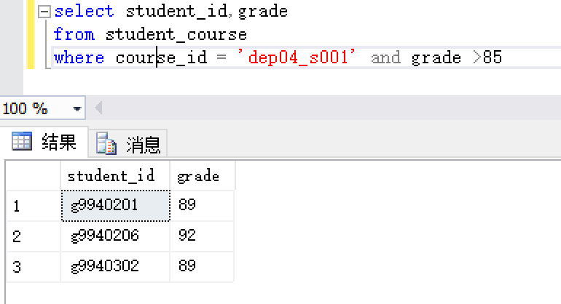

- 在多表连接的查询实验中，在SQL SERVER提供的交互式语言环境下用Transact SQL语句完成以下查询操作：
(1)查询选修了课程编号为“dep04_s002”且成绩高于85分的学生的学号、姓名和成绩；
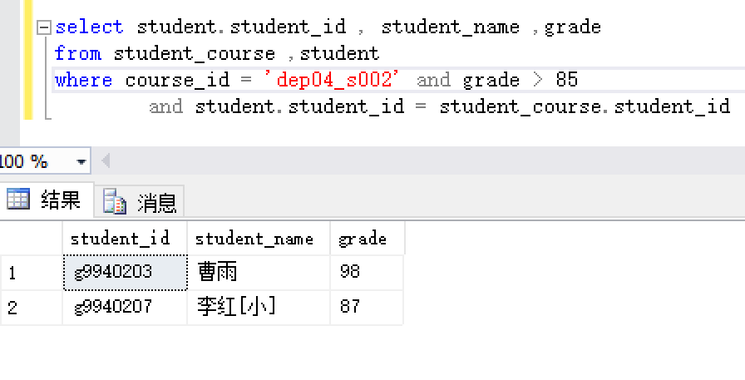

(2)查询所有学生的学号、姓名、选修的课程名称和成绩；
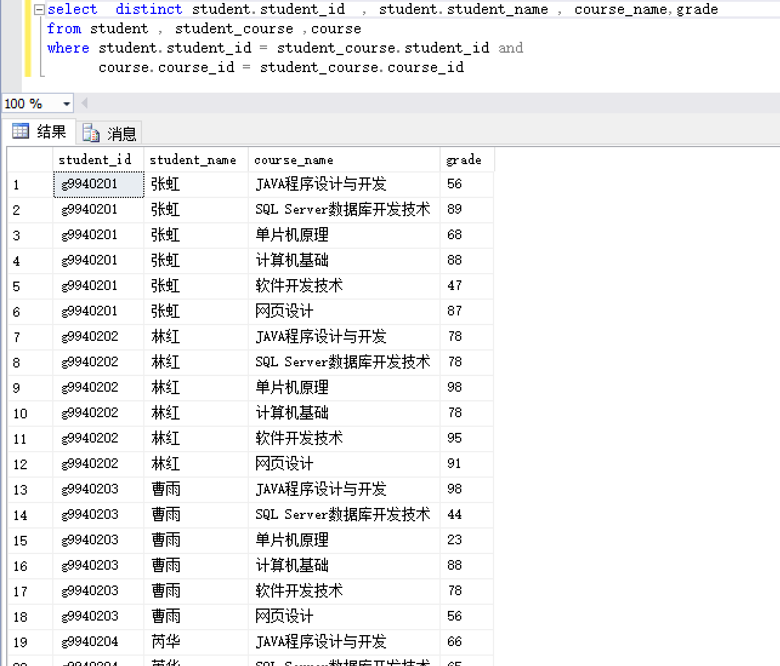

(3)查询计算机科学系林红同学选修的课程名称、学分和成绩。(考试成绩>＝60 有学分，否则无学分。)
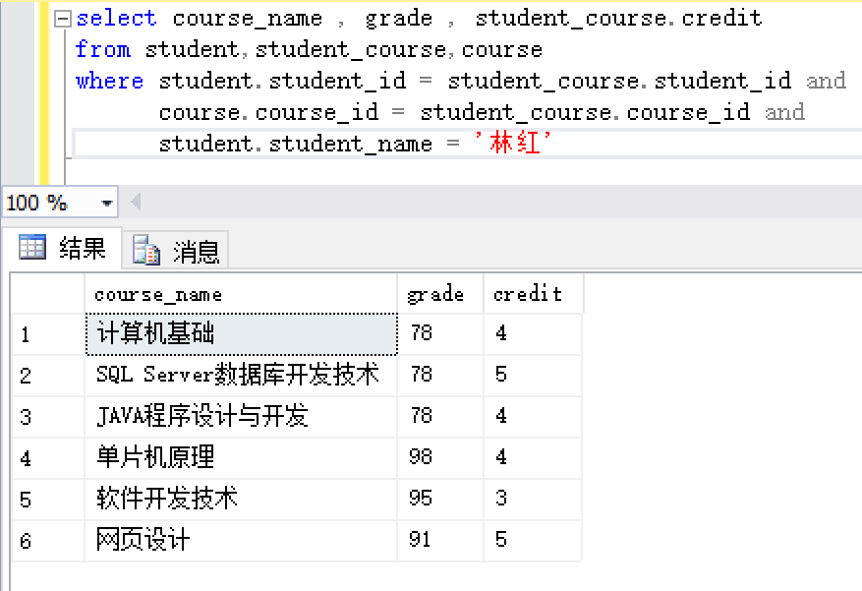

- 在复杂查询实验中，在SQL SERVER提供的交互式语言环境下用Transact SQL语句完成以下查询操作：
(1)查询至少选修了三门课程的学生的学号和姓名；
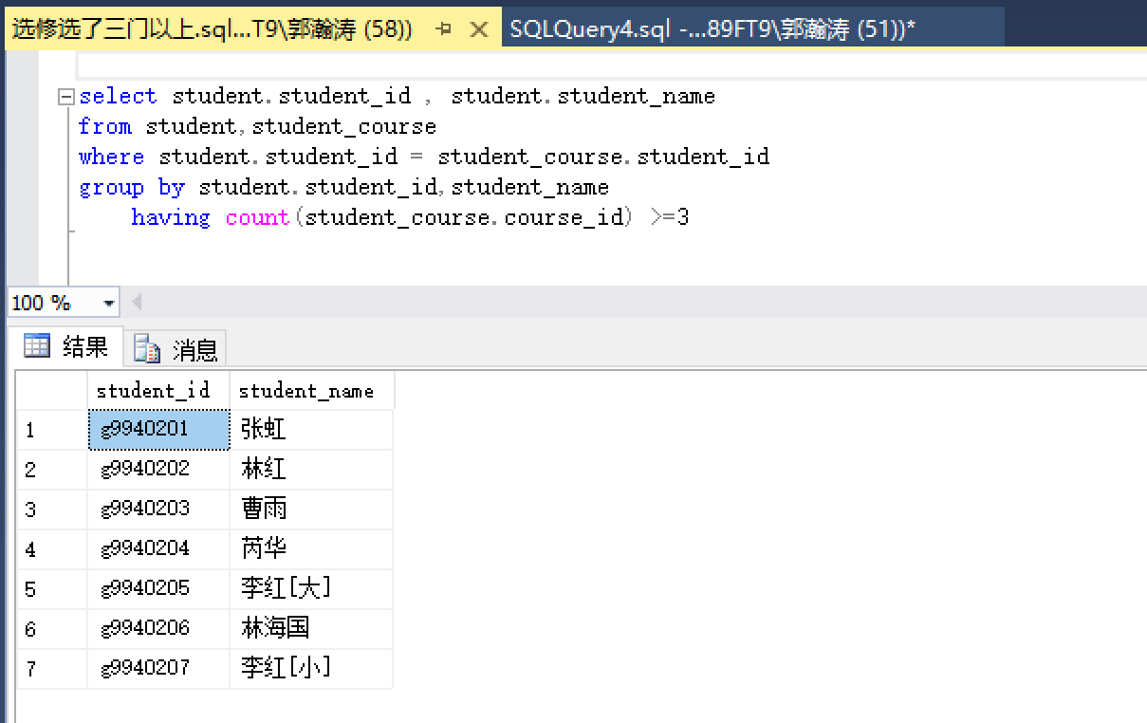

(2)查询选修课程号为“dep04_b001”的学生的平均成绩；
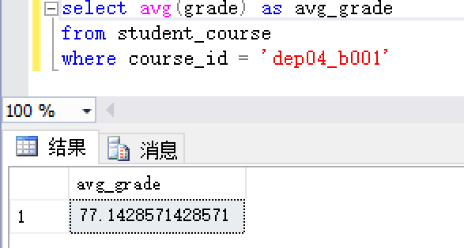

(3)查询所有学生的学号和他选修课程的最高成绩，要求他的选修课程中没有成绩为空的。
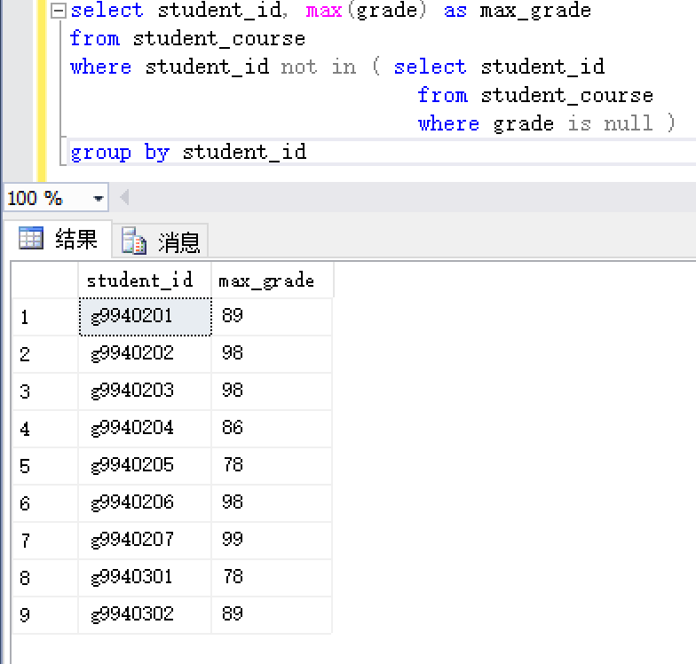

- 查询严为老师2001/2002（没有这节课？Teacher_coures 将老师003改成004）学年教的软件开发技术课程的最高成绩及此学生的学号、姓名、班级。
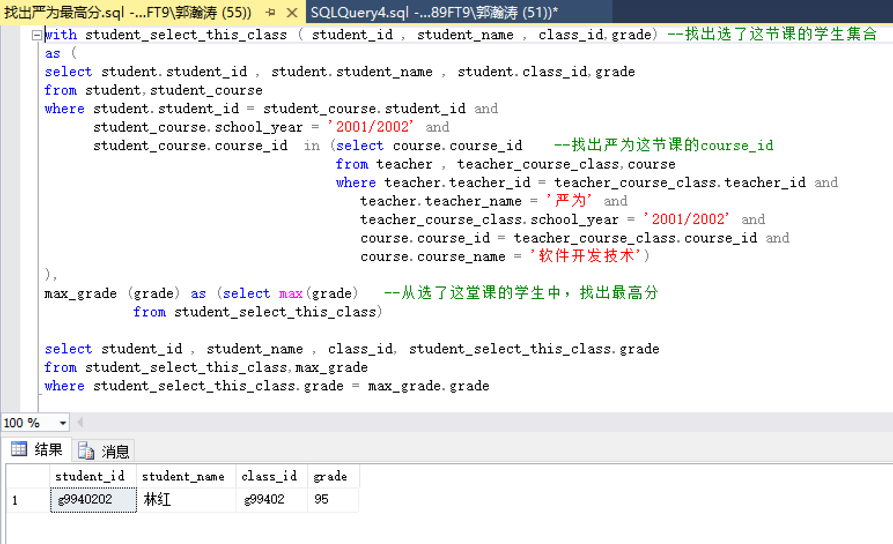

- 查询数据库开发技术课程用过的教材名称，作者和出版社。
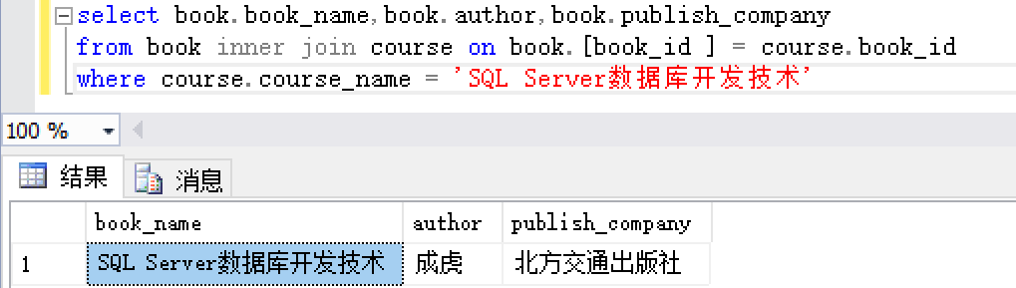

- 查询计算机科学系讲授过数据库开发技术的老师姓名和职称。
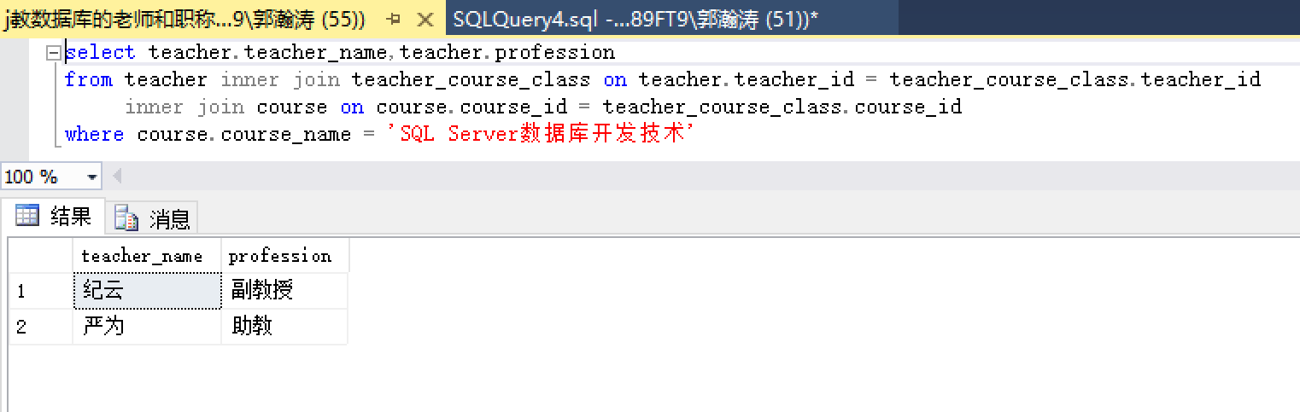

- 在嵌套查询实验中，在SQL SERVER提供的交互式语言环境下用Transact SQL语句完成以下查询操作，要求写嵌套查询语句：
(1)查询选修了电磁波工程的学生的学号和姓名；
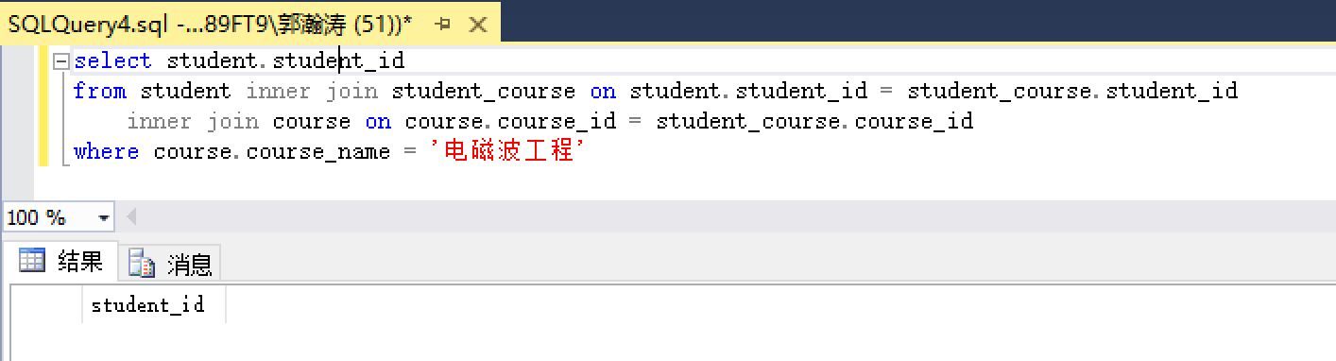
(2)查询没有选修电磁波工程的学生的学号和姓名；
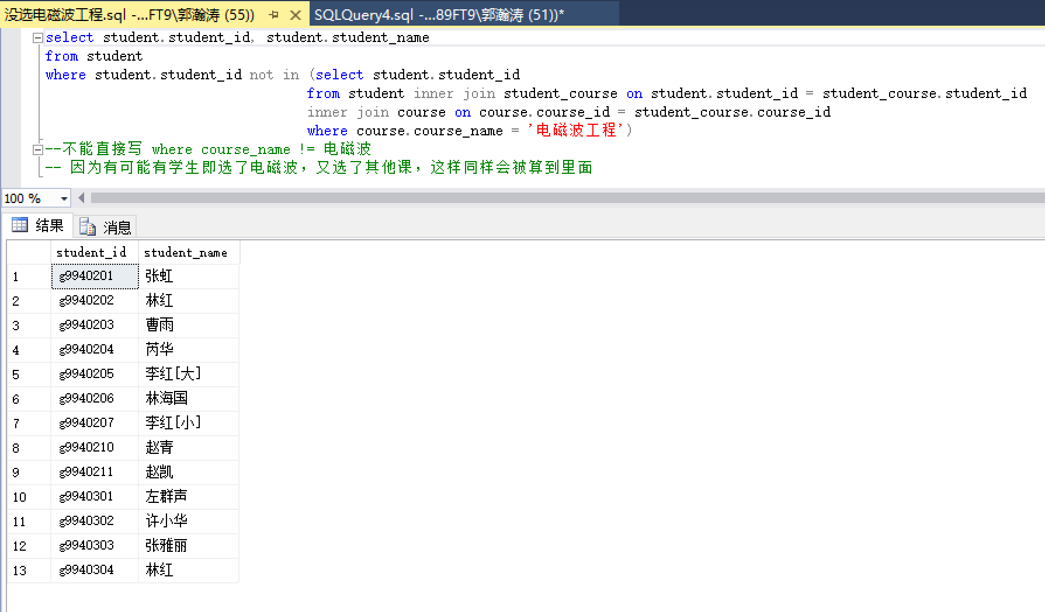
(3)查询至少选修了学号为“g9940201”的学生所选修的所有课程的学生的学号和姓名。
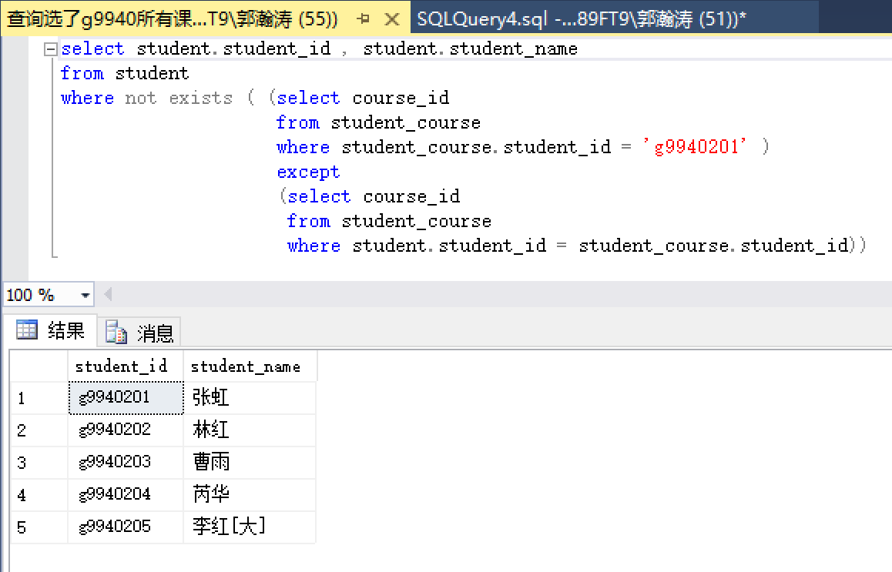
- 建立如下视图：
学生选修课程信息视图，包括以下内容：
- 学生学号、姓名、所在系、授课老师姓名、课程名称、课程教材名称、出版社、学分、选课成绩
create view student_select_view as
select student.student_id , student.student_name , class.department_id, teacher_name, course_name,book_name, publish_company, student_course.credit, student_course.grade
from student, class, teacher, teacher_course_class, student_course, book, course
where student.student_id = student_course.student_id and
student.class_id = class.class_id and
teacher.teacher_id = teacher_course_class.teacher_id and
course.course_id = student_course.course_id and
course.book_id = book.[book_id ] and
student_course.course_id = teacher_course_class.course_id
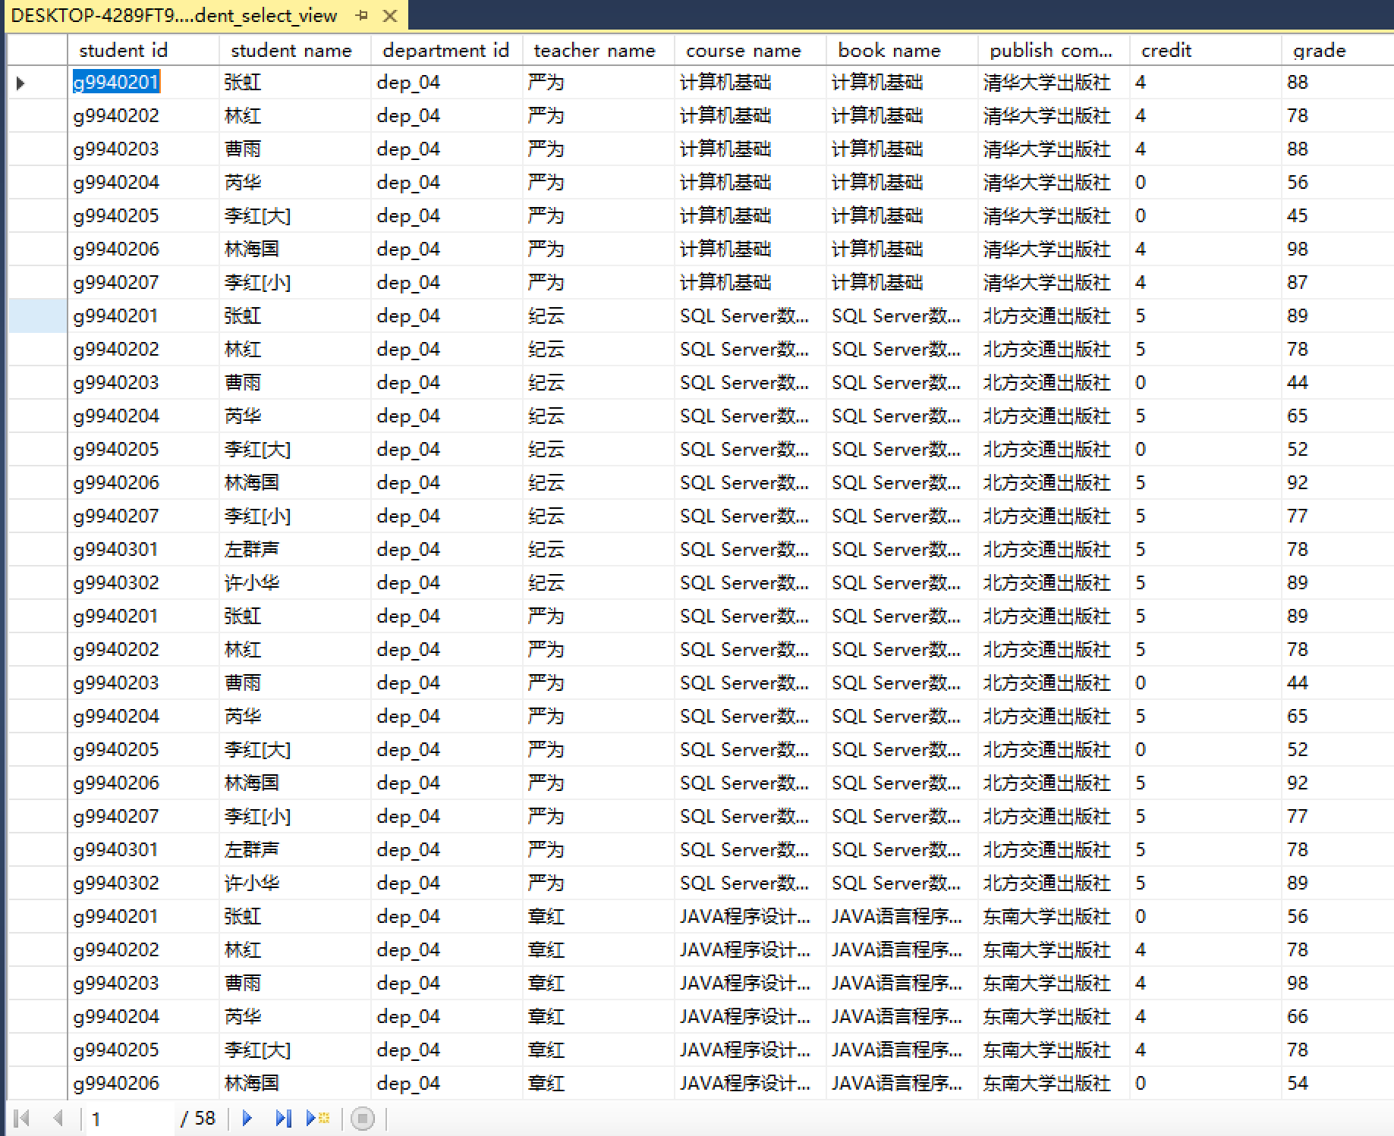
2）修改以上视图，增加学生所在班级信息。
3）对以上视图进行相关的查询操作：
(1) 查询选修了计算机基础的学生的学号和成绩；
(2) 查询所有学生的学号、姓名、选修的课程名称和成绩；
(3) 查询选修了乔红老师课程的学生的学号和姓名、课程名称。

实验要求
- 分别用Enterprise Manager和Transact_SQL语句完成以上操作
- 要求学生独立完成以上内容。
- 实验完成后完成要求的实验报告内容。

